Vesničko má, středisková 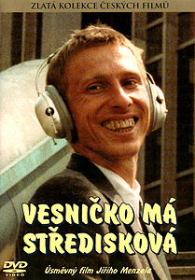

Můžete se tu setkat se svérázným a okouzlujícím
- doktorem Skružným, 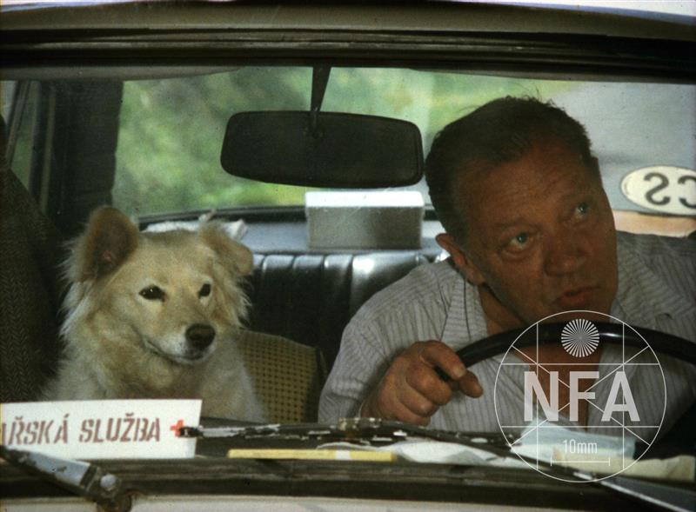
- řidičem družstevního náklaďáku Pávkem a jeho závozníkem, mentálně zaostalým Otíkem
- 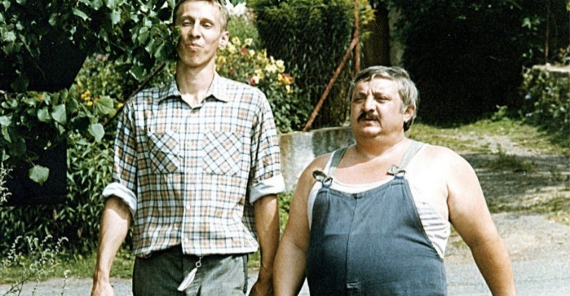 Rákosníkem, ke kterému se Pávek chová jako k vlastnímu, i když mu Otík ve své prostotě připravuje jeden malér za druhým
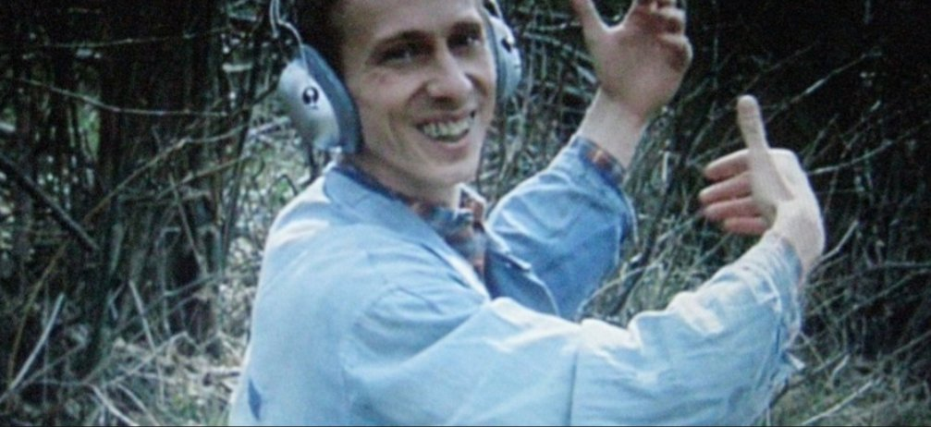

- žárlivým hrubiánem Turkem, jeho ženou Janou
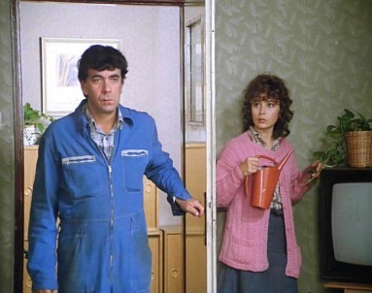
- a jejím milencem, 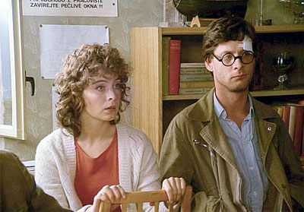

- zootechnikem Kašparem,
- akademickým malířem Rybou a
řadou dalších svérázných postaviček obývajících střediskovou obec Křečovice.

Jejich osudy se proplétají v řadě komických i poněkud hořkých epizod obalujících hlavní motiv řidiče Pávka, který sice po řadě nehod odmítne jezdit s mentálně zaostalým Otíkem Rákosníkem, ale pak přece jen nedokáže stát stranou, když pražák Rumlena, který tu má chalupu, zosnuje plán jak se zbavit Otíka Rákosníka, neboť ředitel podniku v němž Rumlena zastává funkci náměstka, projeví zájem o koupi Otíkovy chalupy po rodičích.
Když má být Otík kvůli lukrativní nabídce poslán do Prahy, kde by měl pracovat v podniku Kovodřevo a bydlet v paneláku, zasáhne a plán překazí. 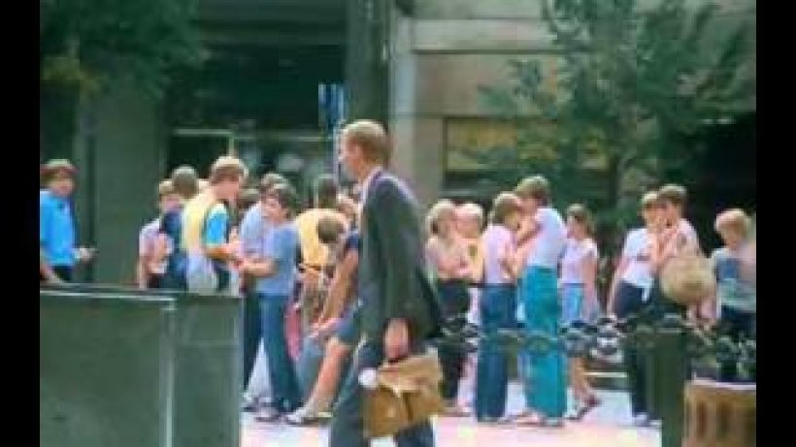
Pro krajany Eva, 13. května 2020

